МИНИСТЕРСТВО ЦИФРОВОГО РАЗВИТИЯ СВЯЗИ И МАССОВЫХ КОММУНИКАЦИЙ
Ордена Трудового Красного Знамени
Федеральное государственное бюджетное образовательное учреждение высшего образования
«Московский технический университет связи и информатики»

Кафедра «Математическая Кибернетика и Информационные технологии»

Лабораторная работа №1
Введение в Python и Git

Выполнил: Студент группы
БВТ2203
Дворянчиков Даниил

Москва
2022
1. Python, Git, PyCharm у меня уже были установленны.
2. Создаём директорию проекта и настраиваем venv.
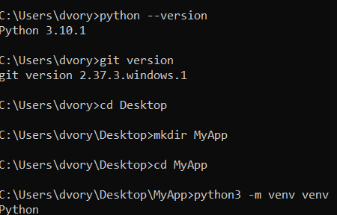

3. Открываем pycharm и пешем нужный скрипт.
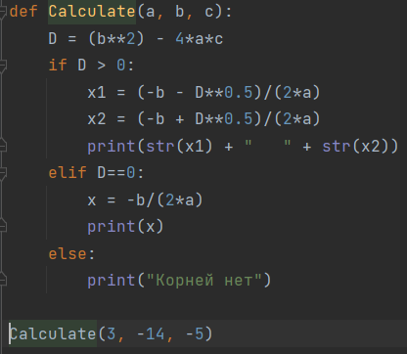

4. Инициализируем новый git репозиторий и проверяем его статус. Далее добавляем нужный файл, делаем коммит и добавляем удаленный репозиторий. В конце фиксируем изменения.
